OBČINA PREVALJE
Trg 2a
2391 PREVALJE

Številka: 478-0020/2021, 478-0121/2017, 478-0104/2017, 478-0103/2017, 478-0128/2017, 478-0126/2017 in 478-0127/2017

Datum: 15.03.2021

OBČINSKI SVET
OBČINE PREVALJE

Zadeva: Poročilo o ravnanju z nepremičninami izven načrtov ravnanja z nepremičnim premoženjem v Občini Prevalje za leto 2021

Občinski svet Občine Prevalje je na 17. redni seji dne 28.01.2021 sprejel sklep, s katerim je podal soglasje k sklepanju pravnih poslov tudi izven sprejetega načrta pridobivanja nepremičnega premoženja do višine 20.000 EUR. V skladu s sklepom občinskega sveta št. 478-0010/2021 z dne 28.01.2021 mora občinska uprava po sklenitvi pravnega posla izven načrtov ravnanja z nepremičnim premoženjem, s sklenjeno pogodbo oz. z razpolaganjem izven načrta ravnanja z nepremičnim premoženjem, seznaniti občinski svet.

Občina je tako izven načrtov pridobila naslednje nepremičnine:

- Pridobivanje nepremičnin izven Načrta pridobivanja nepremičnega premoženja v Občini Prevalje za leto 2021

1. Ureditev zemljiškoknjižnega stanja na nepremičnini parc. št. 503/2, k.o. 870 - Jamnica

Občina je pristopila k ureditvi zemljiškoknjižnega stanja na zemljiščih, parc. št. 503/2, k.o. 870 – Jamnica, ki v naravi predstavlja kategorizirano lokalno cesto LC 350 381 - cesta Zvonikov mlin – Mikl – Šentanel. Lastnik je z občino sklenil Pogodbo o brezplačnem prenosu nepremičnine namesto razlastitve. Pogodba je bila podpisana dne 24.02.2021, in sicer na neodplačen način.

Skica situacije:

2. Ureditev zemljiškoknjižnega stanja na nepremičninah parc. št. 100/36, 100/38, 100/40, 100/46 in 100/48, vse k.o. 884 – Farna vas

Občina je pristopila k ureditvi zemljiškoknjižnega stanja na zemljiščih, parc. št. 100/36, 100/38, 100/40, 100/46 in 100/48, vse k.o. 884 – Farna vas, ki v naravi predstavljajo kategorizirano javno pot JP 851 431 - cesta v zaselku Spodnji kraj št. 3. Občina Prevalje je z lastniki sklenila kupoprodajne pogodbe in odkupila 57 m2 zemljišča po vrednosti 5,00 EUR/m2, kar je skupaj za vse nepremičnine znašalo 285,00 EUR.

Skica situacije:

- Razpolaganje z nepremičninami izven Načrta pridobivanja nepremičnega premoženja v Občini Prevalje za leto 2021

1. Ureditev zemljiškoknjižnega stanja na nepremičninah parc. št. 99/12 in 99/3, obe k.o. 884 – Farna vas

Občina je pristopila k ureditvi zemljiškoknjižnega stanja na zemljiščih, parc. št. 99/12 in 99/3, obe k.o. 884 – Farna vas, ki v naravi predstavljata funkcionalno zemljišče k stanovanjskim hišam v zaselku Spodnji kraj št. 3. Občina Prevalje je z lastnikoma stanovanjskih hiš sklenila dve kupoprodajni pogodbi, kjer je prodala nepremičnino parc. št.99/12, k.o. 884 – Farna vas, v izmeri 33 m2 po ceni 594,00 EUR in nepremičnino parc. št. 99/3, k.o. 884 – Farna vas, v izmeri 23,00 m2, po ceni 414,00 EUR. Vrednost posamezne nepremičnine na m2 je znašala 18,00 EUR.

Skica 1:
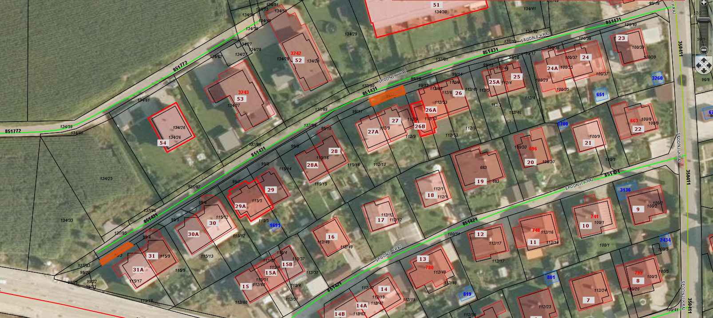

Zaradi navedenega predlagamo, da občinski svet sprejme predlagani sklep.

Predlog sklepa:
Občinski svet Občine Prevalje se je seznanil s sklenitvijo Pogodbe o brezplačnem prenosu nepremičnine namesto razlastitve za nepremičnino parc. št. 503/2, k.o. 870 – Jamnica ter s sklenitvijo Prodajnih pogodb za nakup nepremičnin parc. št. 100/36, 100/38, 100/40, 100/46 in 100/48, vse k.o. 884 – Farna vas izven Načrta pridobivanja nepremičnega premoženja v Občini Prevalje za leto 2021, in s prodajo nepremičnin parc. št. 99/3 in 99/12, obe k.o. 884 – Farna vas, izven Načrta razpolagnja nepremičnega premoženja v Občini Prevalje za leto 2021.

Župan:
dr. Matija TASIČ, l.r.

